欢迎使用湖北省卫生计生委科研管理系统

**请使用360极速浏览器（极速模式）打开并使用此系统，如下图所示 下载地址：** [**https://browser.360.cn/ee/**](https://browser.360.cn/ee/)



**请勿使用IE浏览器打开使用！浏览器设置如下图**

进入管理系统首页，如下图

点击系统通知栏中的 1525075014(1)可以根据标题进行系统通知的查询

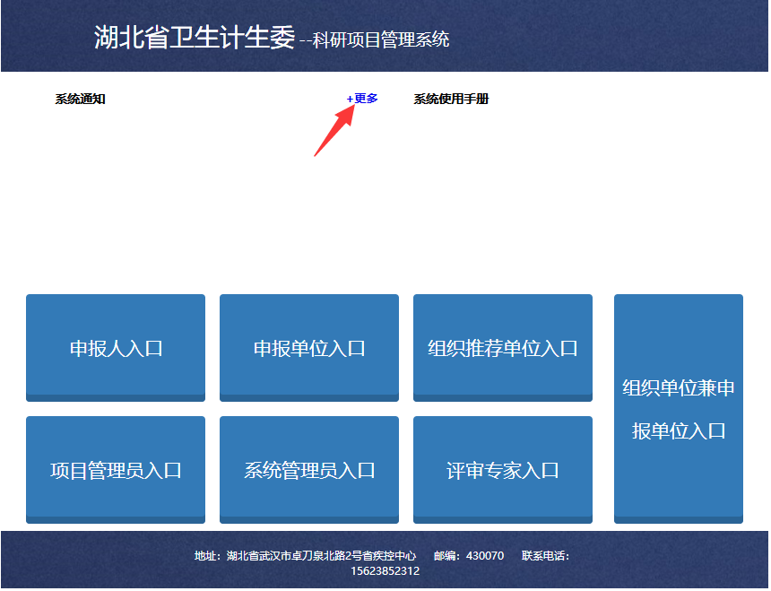

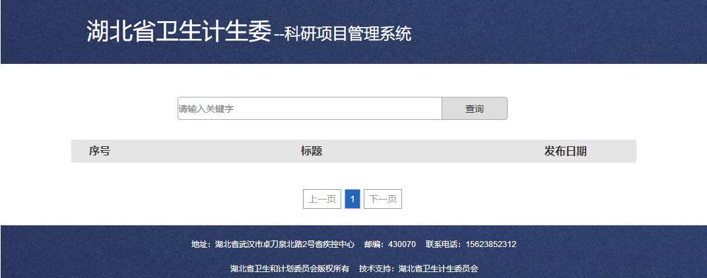

系统使用手册：可以下载本系统使用文档

系统使用流程：首先登录项目管理员入口，然后在内部添加组织推荐单位信息，在组织推荐单位里面添加申报单位信息，在申报单位里面添加申报人信息，按层级的添加与审核。

示例：项目管理员—武汉市卫计委（组织推荐单位）——（申报单位）——（申报人）

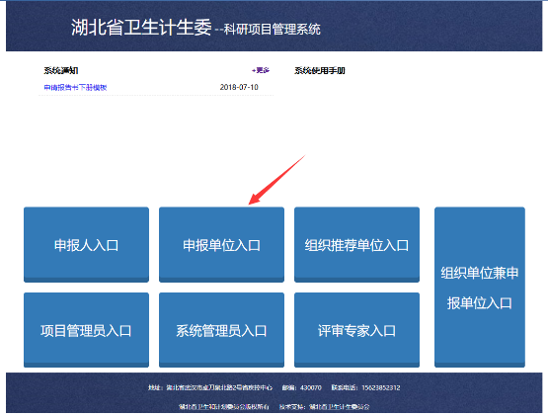

申报单位入口：单位申报入口

申报单位入口测试账号： 0000014xxx 9471xx

按下图所示输入账号密码登录系统

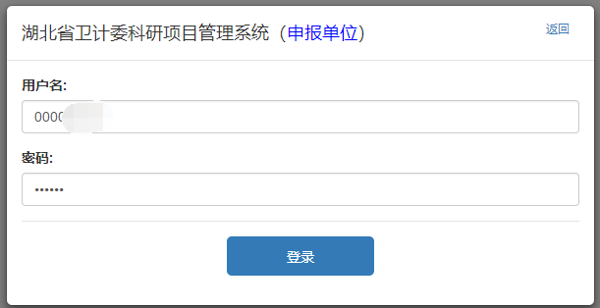

左边栏分为单位管理和项目审核，右边可以看到当前工作提醒，包含新信息；项目审核信息；还有项目名额分配情况

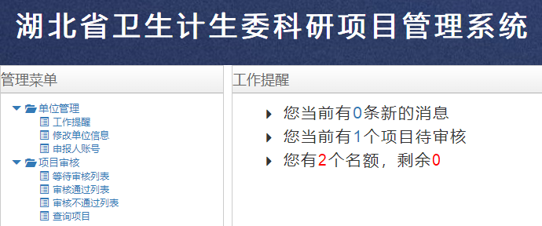

**单位管理：**

工作提醒：详情见右侧工作提醒

修改单位信息：修改保存申报单位的基本信息包含单位基本信息；单位有关负责人信息；单位证明材料；上传附件（zip文件）

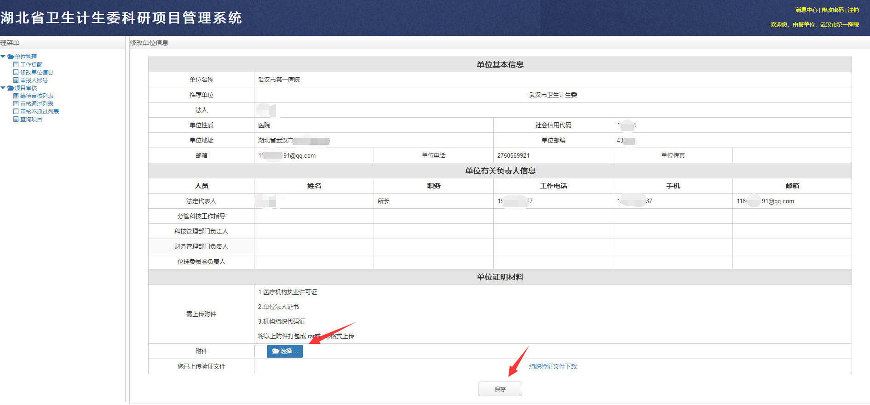

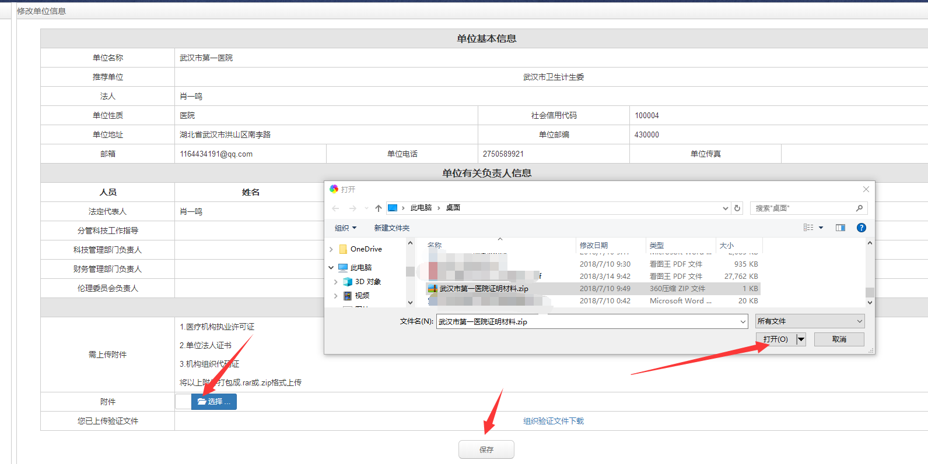

点击选择，可以选择本地的zip压缩证明材料，选择完成后，点击打开，证明材料就上传成功了，如果上传错误，可以点击移除，并重新上传。上传完成后，点击保存，即可更新申报单位信息成功。

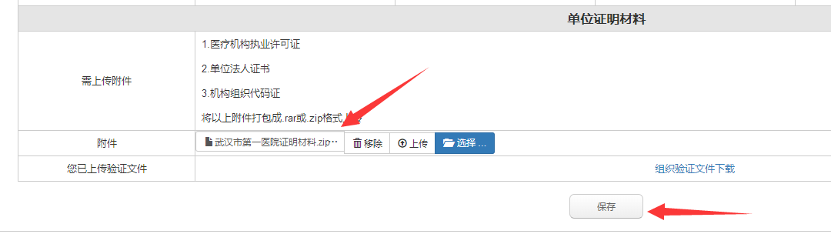

申报人账号：添加申报人信息；查询；删除申报人账号

点击添加，输入申报人信息，如下图示例信息，点击提交后即可。

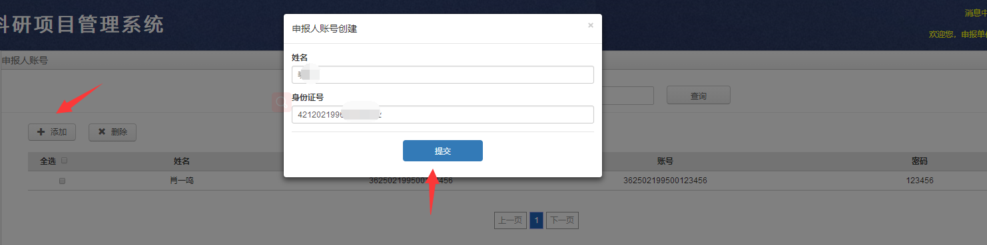

**项目审核：**

等待审核列表：批量操作，通过；不通过；退回修改；根据项目类型或者项目名称进行查询

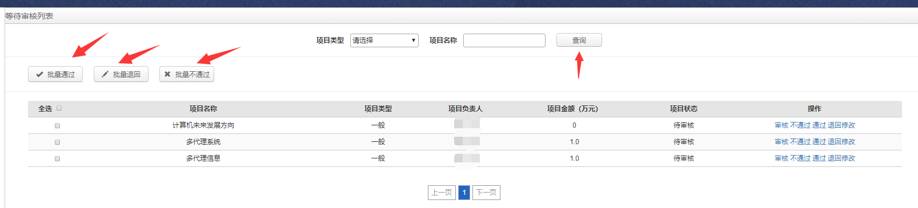

点击审核，可以查看申请书详情和添加审核意见

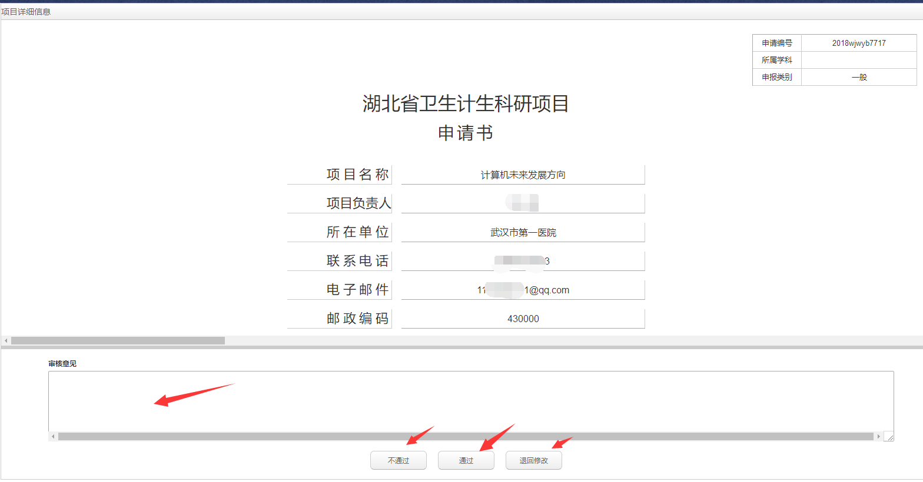

填写完审核意见之后，可以选择通过，不通过，返回修改

**注：当申报单位名额达到上限的时候，会提示如下信息，即默认审核无法通过。（在组织推荐单位中可以修改申报单位的项目额度）**

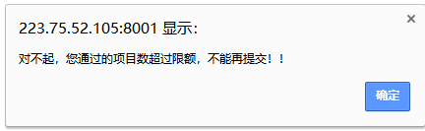

如果选择审核不通过，会提示填写项目不通过的原因，填写完后点击提交即可

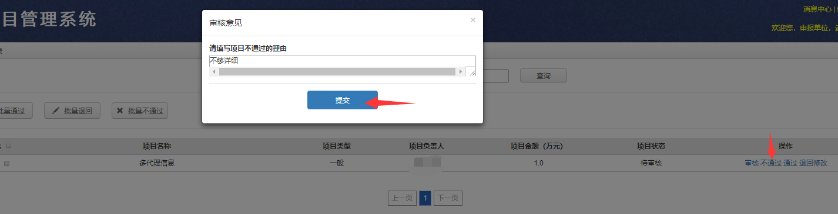

点击审核通过列表：检索查看审核通过的项目列表

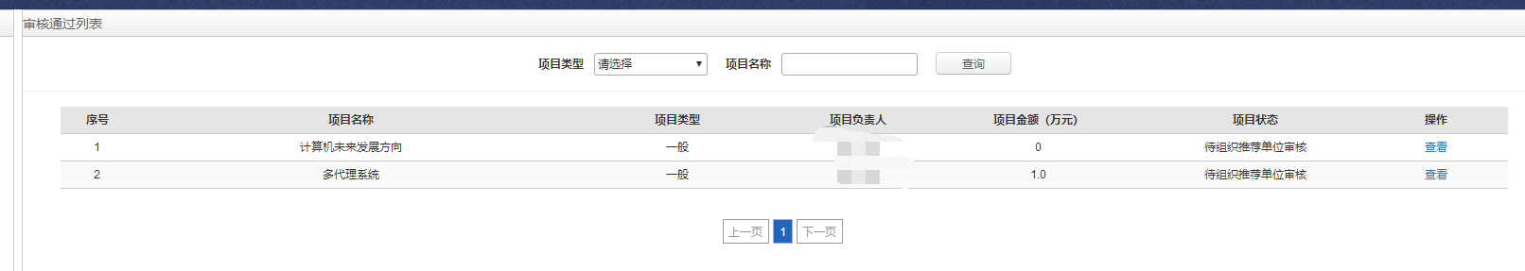

点击审核不通过列表：可以看到审核未通过的项目列表



查询项目：可以根据项目状态等信息对所有项目进行查询

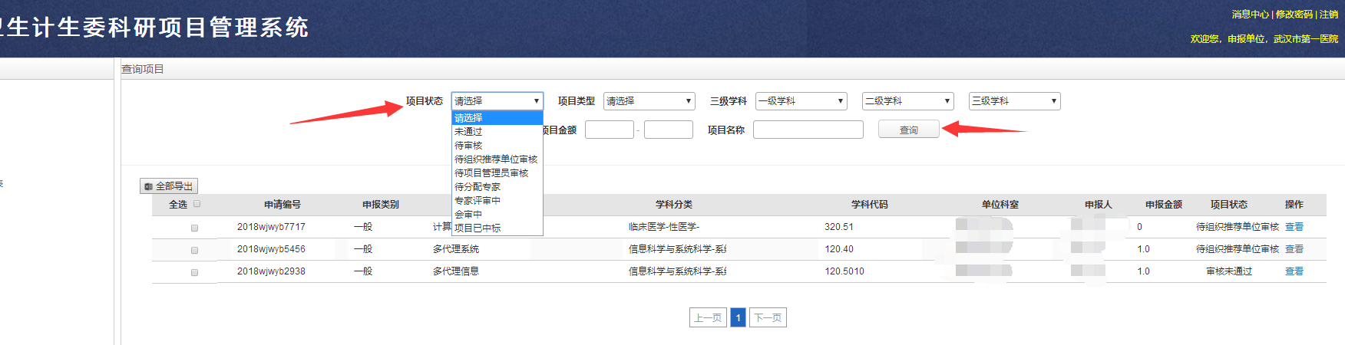

点击全部导出，可以导出当前组织推荐单位下所有提交的科研项目。

**特别注明！！！将红色框框里面的action删除，并改为xls，然后点击下载并打开即可**

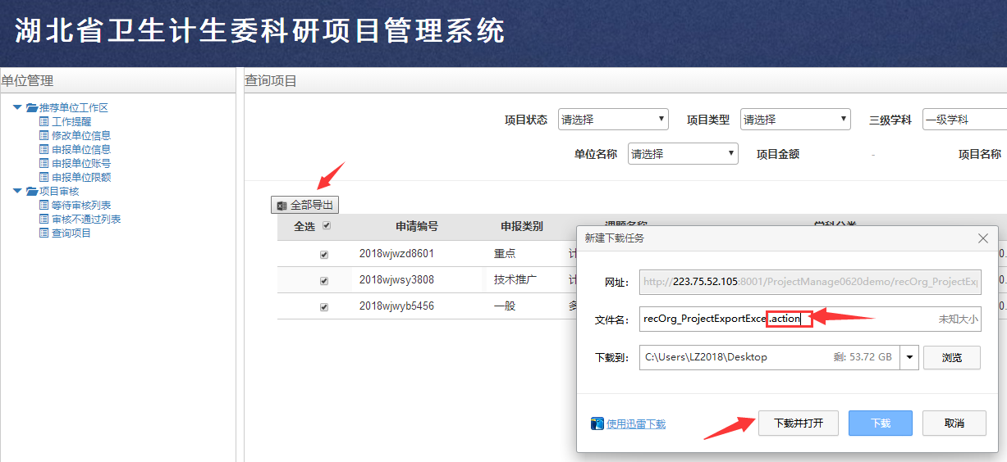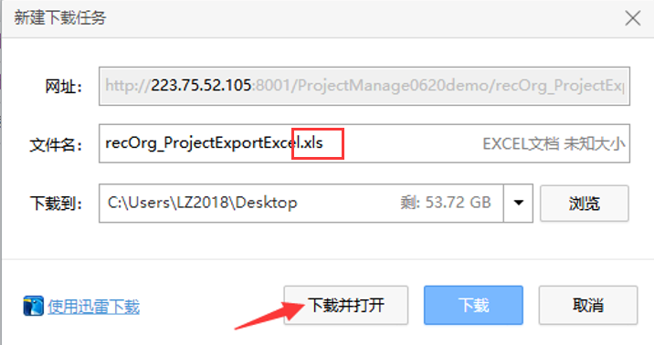

打开之后就可以看到所有项目的信息

